NOM : ....................................................... Prénom : ................................................ 5 ^{ème} ......
DS de Mathématiques 3 : Vendredi 18 décembre 2015. | Sujet 2
Le soin, l'orthographe et la rédaction seront pris en compte dans la notation.
Les exercices sont indépendants, vous pouvez les faire dans l'ordre que vous voulez

Exercice 1 :
- Trouve une fraction égale à dont le numérateur est 12.
- Trouve une fraction égale à qui a pour dénominateur 24.
Exercice 2 :
Pour 4,5 L de carburant, Nadia a payé 5,67 €.
Quel est le prix d’un litre de carburant ? Justifier la réponse.

Exercice 3 :
Choisis la ou les bonnes réponses parmi celles proposées. (Les noter sur votre feuille)
 | Réponse A | Réponse B | Réponse C
1. Dans quel(s) cas les dessins sont-ils symétriques par une symétrie centrale ? | 
2. Deux droites symétriques par rapport à un point sont : | perpendiculaires | sécantes | parallèles
3. Si deux triangles sont symétriques par rapport à un point, alors : | Ils ont la même aire | On ne peut rien dire | Ils ont le même périmètre
4. Si les points A’ et B’ sont les symétriques respectifs de A et B par rapport à un point O, alors : | (AA’)//(BB’) | AB = A’B’

Exercice 4 :
Lors d’un sondage réalisé dans un collège, on obtient les résultats suivants :
- des élèves préfèrent avoir cours le samedi matin à la place du mercredi matin ;
- des élèves préfèrent avoir cours le mercredi matin à la place du samedi matin ;
- des élèves préfèrent n’avoir ni cours le mercredi matin ni le samedi matin, mais avoir des journées plus longues le reste de la semaine.
Que va décider le Conseil d’Administration du collège s’il veut satisfaire au mieux les élèves ? Justifiez votre choix.

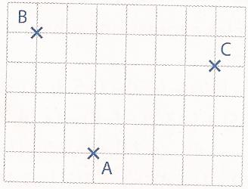
Exercice 5 :
1. Reproduire sur un quadrillage la figure ci-contre et tracer un repère orthogonal (axes perpendiculaires) tel que les points A et B aient les coordonnées suivantes :
A(-2 ; -3) ; B(-4 ; +1).

2. Quelles sont, dans ce cas, les coordonnées du point C ?

ATTENTION ! Pour l'exercice 6, vous devez choisir l'un des deux suivants :

Exercice 6 : toute démarche même non aboutie sera prise en compte dans la notation
Voici le dessin d’une frise grecque.
Les bandes banches et grises ont la même largeur. Quelle fraction du dessin est coloriée en gris ?
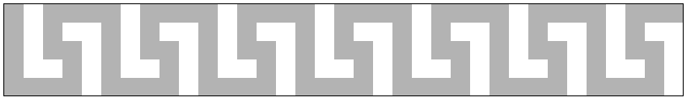

OU

Exercice 6 : toute démarche même non aboutie sera prise en compte dans la notation
Le père Lapaille possède un champ rectangulaire de longueur 150m. Son voisin, le père Lafourche, a un champ dont la surface est de 1,5 ha (1,5 hm²).
Les deux champs sont symétriques l’un de l’autre par la symétrie dont le centre est un sommet commun aux deux champs.
Quelle est la largeur des deux champs de nos deux agriculteurs ? Justifier la réponse.

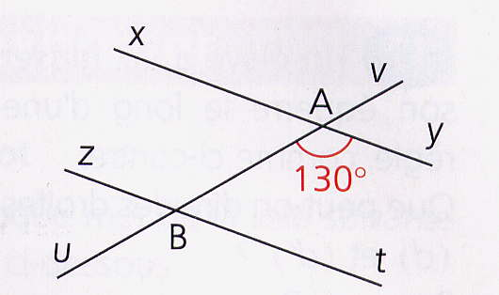
Exercice 7 :
Les droites et sont parallèles.
- Calculer la mesure de l’angle . Justifier.
- En déduire la mesure de l’angle .
- Que peut-on dire des angles et ? Justifier.

